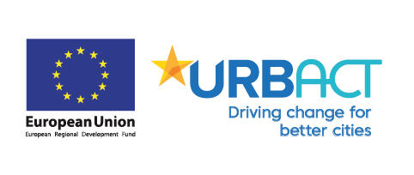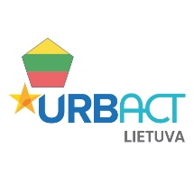
URBACT programos informacinis renginys

Data: 2018 gruodžio 18 d.
Vieta: Viešbutis „ARTIS Centrum hotels“ (Salė AIDA), Totorių g. 23 LT-01120, Vilnius

Darbotvarkė
10:30-11:00 | Registracija. Kava
11:00-11:30 | URBACT Nacionalinė institucija Lietuvoje – Vidaus reikalų ministerija. URBACT programa kaip priemonė nacionalinės regioninės politikos veiksmams įgyvendinti  Nacionalinės institucija, VRM Regioninės politikos departamento direktorius Gediminas Česonis
11:30-12:15 | Informacija apie būsimą URBACT programos kvietimą „Veiksmų planavimo tinklų kūrimas“  Nacionalinis URBACT biuras, informacijos ir projektų vadovė Diana Zalieckė
12:15-13:15 | Bendri pietūs
13:15-14:00 | URBACT praktiniai patarimai- eksperto požiūris. Miestų bendradarbiavimas tinkluose – naujos galimybės, patirties ir žinių sklaida.  URBACT programos ekspertas Tadas Jonauskis  Klausimai-atsakymai. Aktyvi sesija
14.00-14:20 | Kava
14:20-15.00 | URBACT projekto pristatymas  Veiksmų planavimo tinklo projektas ReBlock, Vilniaus miesto savivaldybė
15:00-15.30 | URBACT projektų idėjų pristatymas/ Miestų atstovų konsultacijos  Nacionalinis URBACT biuras, informacijos ir projektų vadovė Diana Zalieckė
Renginio organizatorius: Nacionalinis URBACT biuras Lietuvoje (Viešoji įstaiga Jungtinis techninis sekretoriatas)

